N.° 1658.
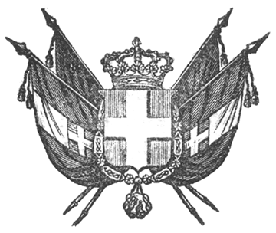

VITTORIO EMANUELE II
per grazia di dio
RE DI SARDEGNA, DI CIPRO E DI GERUSALEMME,
DUCA DI SAVOIA E DI GENOVA, ECC. ECC.,
PRINCIPE DI PIEMONTE, ECC. ECC. ECC.

Visti gli articoli 5, 6, 7 e 8 della Legge del 31 marzo 1851 relativa all’imposta dei fabbricati;
Visto l’articolo 8 dello Statuto,
Sulla proposta del Presidente del Consiglio, Ministro delle Finanze, di concerto col Ministro Guardasigilli;
Abbiamo ordinato ed ordiniamo quanto segue:

Articolo unico
È concesso l’intero condono delle pene pecuniarie incorse in dipendenza del disposto dall’art. 8 della Legge del 31 marzo 1851 sull’imposta dei fabbricati per contravvenzioni al prescritto dei precedenti articoli 5, 6 e 7 ristrettivamente però:
1.° Ai possessori di fabbricati che ne fecero la consegna dopo scaduto il termine fissato per la presentazione della medesima;
2.° A coloro che vennero colpiti dalla pena pecuniaria per inesattezza riconosciuta nella consegna dei fitti presunti;
3.° A coloro che per erronea interpretazione dell’articolo 4 della Legge anzidetta non fecero la consegna de’ fabbricati considerandoli come rurali in dipendenza dei dubbii che presentavansi sulla loro definizione e qualificazione;
4.° A coloro che avendo consegnato esattamente i fitti reali omisero soltanto di produrre a corredo della consegna i prescritti titoli giustificativi.
Il Ministro delle Finanze è incaricato dell’esecuzione del presente Decreto che sarà registrata al Controllo Generale, pubblicato ed inserto nella Raccolta degli Atti del Governo.
Dat. Stupinigi addì ventinove gennaio 1854.

VITTORIO EMANUELE

C. Cavour.

